Наши дети-это наша старость. Правильное воспитание-это наша счастливая старость, плохое воспитание-это наше будущее горе, это наши слезы, это наша вина перед другими людьми, перед всей страной.
Макаренко А.С.



По всем вопросам ВЫ можете получить ответы
в удобное для Вас время
у педагога - психолога
Шефер Дарьи Николаевны

Часы работы кабинета
педагога – психолога
Каждый день
С 8.00 до 15.30
Суббота, воскресенье
выходной

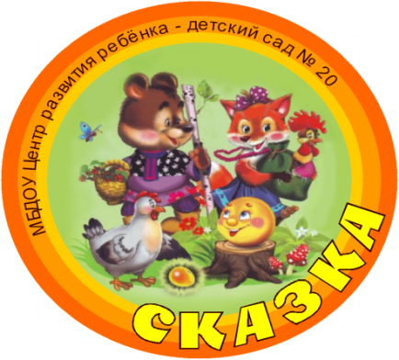

Всестороннее развитие ребенка с ОВЗ
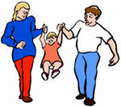

г. Ханты-Мансийск
2018 г.

Психологическое здоровье дошкольника
1. Ребенку необходим спокойный, доброжелательный психологический климат.
2. Правильно организованный режим дня - домашний режим ребенка должен быть продолжением режима дня детского сада.
3. Полноценное питание - включение в рацион продуктов, богатых витаминами А, В, С, Д, минеральными солями.
4. Закаливание ребенка в условиях семьи.
5. В выходные дни обязательно выходить с детьми на прогулку. Пусть на прогулке ребенок больше двигается, играет в подвижные игры.
6. Важно помнить, что игра является ведущей деятельностью дошкольника, так что не лишайте ребенка детства.

Создание благоприятного психологического климата в семье
1.Наладьте взаимоотношения со своим ребенком, чтобы он чувствовал себя с Вами спокойно и уверенно:
- слушайте своего ребенка;
- проводите с ним как можно больше времени;
- делитесь с ним своим опытом;
- рассказывайте ему о своем детстве, победах и неудачах.
2. Следите за собой, особенно в те минуты, когда Вы находитесь под воздействием стресса и Вас легко вывести из равновесия:
3.Рекомендуем с самого начала строить взаимоотношения с ребенком на фундаменте согласия и взаимопонимания.
4.Постарайтесь уберечь ребенка от возможных конфликтов между взрослыми: даже если назревает какая-то ссора, ребенок не должен видеть ее, а тем более быть участником.

Если:
1.Ребёнка постоянно критикуют, он учится ненавидеть.
2.Ребёнка высмеивают, он становится замкнутым.
3.Ребёнка хвалят, он учится стать благородным.
4.Ребёнка поддерживают, он учится ценить себя.
5.Ребёнок растёт в упрёках, он учится жить с чувством вины.
6.Ребёнок растёт в терпимости, он учится понимать других.
7.Ребёнок растёт в честности, он учится понимать других.
8.Ребёнок растёт в безопасности, он учится верить в людей.
9.Ребёнок живёт во вражде, он учится быть агрессивным.
10.Ребёнок живёт в понимании и дружелюбии, он учится находить любовь в этом мире.

